Bloemkool uit de oven met krieltjes en karbonade
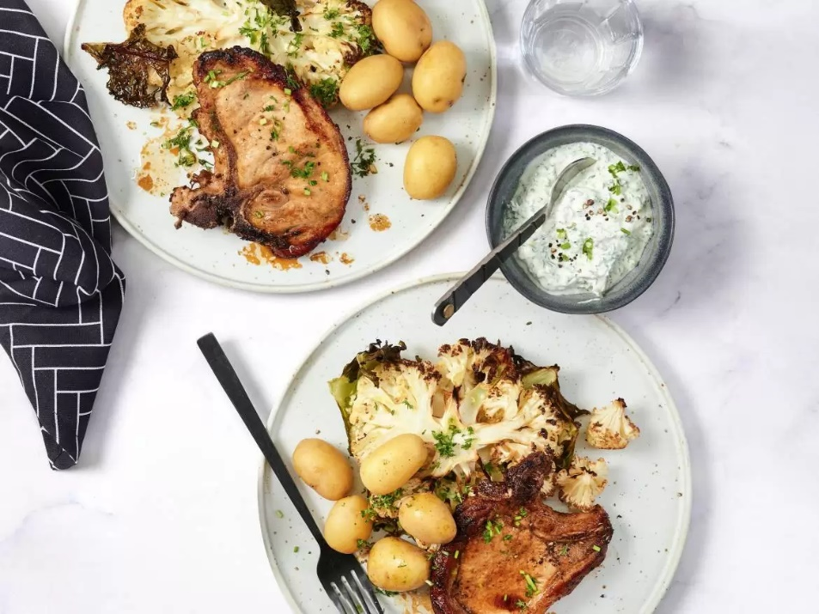
Ingrediënten 4 personen:
- 1 bloemkool (à 800 g) 1 kilogram krieltjes met schil
- 4 ribkarbonades 4 eetlepels Griekse yoghurt
- 1 teentje knoflook (geperst) 2 takjes peterselie (fijngehakt)
- 2 sprieten bieslook (fijngehakt)

Bereiden:
Kook intussen de krieltjes in circa 12 minuten beetgaar. Verhit de boter in een koeken­ pan en bak hierin de karbonades in 10 minuten rondom gaar en goudbruin. Breng op smaak met zout en peper.
Verwarm de oven voor op 200°C. Snijd de bloemkool horizontaal in plakken van 2 cm dik. Laat eventueel wat blad eraan zitten, dit wordt knapperig in de oven. Verdeel de bloemkool over de bakplaat en besprenkel met de olijfolie en een snuf zeezout. Gril de bloemkool in de oven in circa 25 minuten gaar en goudbruin. Keer halver­wege.
Meng de yoghurt, knoflook, peterselie en bieslook tot een saus. Breng op smaak met zout en peper. Serveer de geroosterde bloemkool met de tuinkruidensaus, krieltjes en karbonade.

